1. Разработайте локальную процедуру GET_TEACHERS (PCODE TEACHER.PULPIT%TYPE). Процедура должна выводить список преподавателей из таблицы TEACHER (в стандартный серверный вывод), работающих на кафедре заданной кодом в параметре. Разработайте анонимный блок и продемонстрируйте выполнение процедуры.

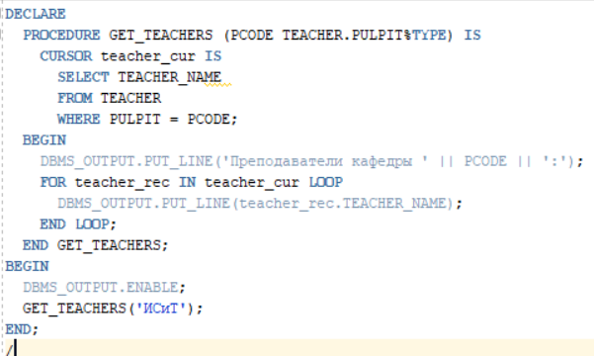



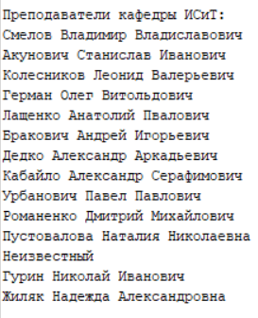

2. Разработайте локальную функцию GET_NUM_TEACHERS (PCODE TEACHER.PULPIT%TYPE) RETURN NUMBER. Функция должна выводить количество преподавателей из таблицы TEACHER, работающих на кафедре заданной кодом в параметре. Разработайте анонимный блок и продемонстрируйте выполнение процедуры.

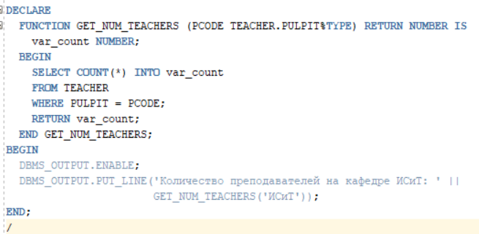





3. Разработайте процедуры:

GET_TEACHERS (FCODE FACULTY.FACULTY%TYPE)

Процедура должна выводить список преподавателей из таблицы TEACHER (в стандартный серверный вывод), работающих на факультете, заданным кодом в параметре. Разработайте анонимный блок и продемонстрируйте выполнение процедуры.

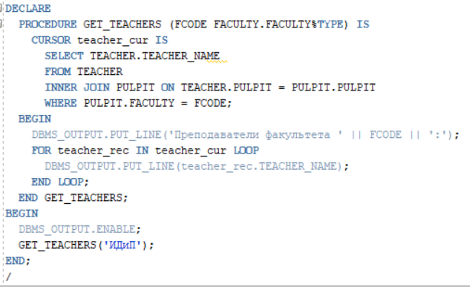



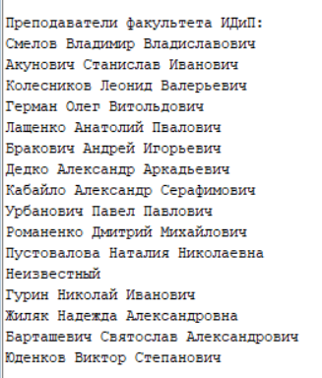

GET_SUBJECTS (PCODE SUBJECT.PULPIT%TYPE)

Процедура должна выводить список дисциплин из таблицы SUBJECT, закрепленных за кафедрой, заданной кодом кафедры в параметре. Разработайте анонимный блок и продемонстрируйте выполнение процедуры.

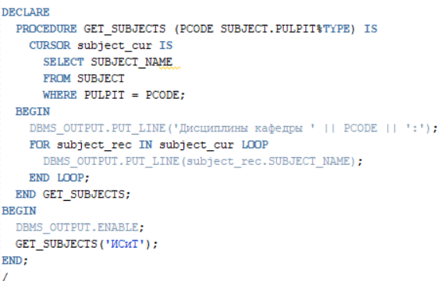



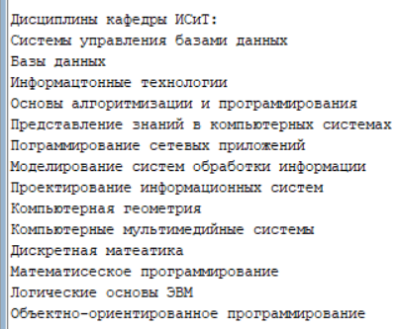

4. Разработайте функции:

GET_NUM_TEACHERS (FCODE FACULTY.FACULTY%TYPE)

RETURN NUMBER

Функция должна выводить количество преподавателей из таблицы TEACHER, работающих на факультете, заданным кодом в параметре. Разработайте анонимный блок и продемонстрируйте выполнение процедуры.

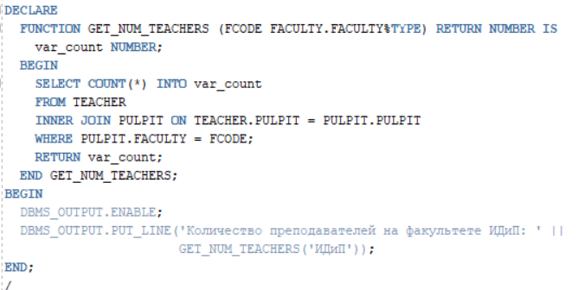





GET_NUM_SUBJECTS (PCODE SUBJECT.PULPIT%TYPE) RETURN NUMBER Функция должна выводить количество дисциплин из таблицы SUBJECT, закрепленных за кафедрой, заданной кодом кафедры параметре. Разработайте анонимный блок и продемонстрируйте выполнение процедуры.

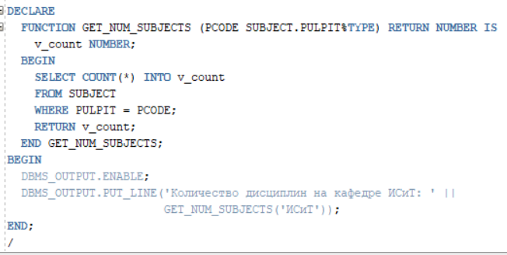





5. Разработайте пакет TEACHERS, содержащий процедуры и функции:

GET_TEACHERS (FCODE FACULTY.FACULTY%TYPE)

GET_SUBJECTS (PCODE SUBJECT.PULPIT%TYPE)

GET_NUM_TEACHERS (FCODE FACULTY.FACULTY%TYPE) RETURN NUMBER GET_NUM_SUBJECTS (PCODE SUBJECT.PULPIT%TYPE) RETURN NUMBER

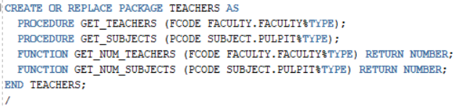



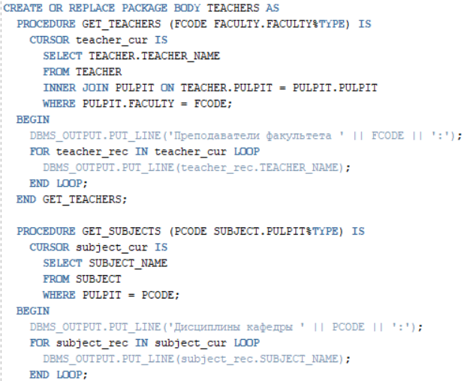

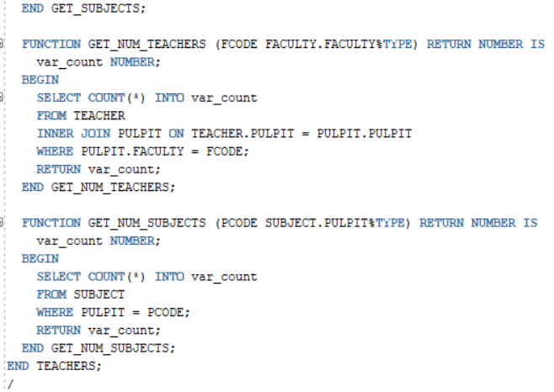



6. Разработайте анонимный блок и продемонстрируйте выполнение процедур и функций пакета TEACHERS.

